[武汉同济医学院和南京医科大学合作研究受瞩目，图像相似问题被指](https://mp.weixin.qq.com/s?__biz=Mzk0ODcwOTAyMQ==&mid=2247499018&idx=1&sn=96be0e449a6bb26a39ae6669591613ae)

柯南君[柯南科研](javascript:void(0);)2025-04-18 18:46:24浙江

Conan scientific research

**质疑资讯**

**科研诚信**

**撤稿披露**

近日，国际顶级期刊《PNAS》（2020）发表的一篇题为‘Hypothalamic extended synaptotagmin-3 contributes to the development of dietary obesity and related metabolic disorders’ 的论文。

论文由Yi Zhang , Yunliang Guan , Susu Pan , Lihong Yan , Ping Wang , Zhuo Chen , Qing Shen , Faming Zhao , Xin Zhang , Juan Li , Juxue Li（通讯作者）  , Dongsheng Cai（通讯作者）  , Guo Zhang（通讯作者）共同完成，通讯作者Guo Zhang单位为华中科技大学同济医学院公共卫生学院毒理学系，环境健康教育部重点实验室，通讯作者Dongsheng Cai单位为阿尔伯特·爱因斯坦医学院分子药理学系，通讯作者Juxue Li单位为南京医科大学生殖医学国家重点实验室。

论文信息

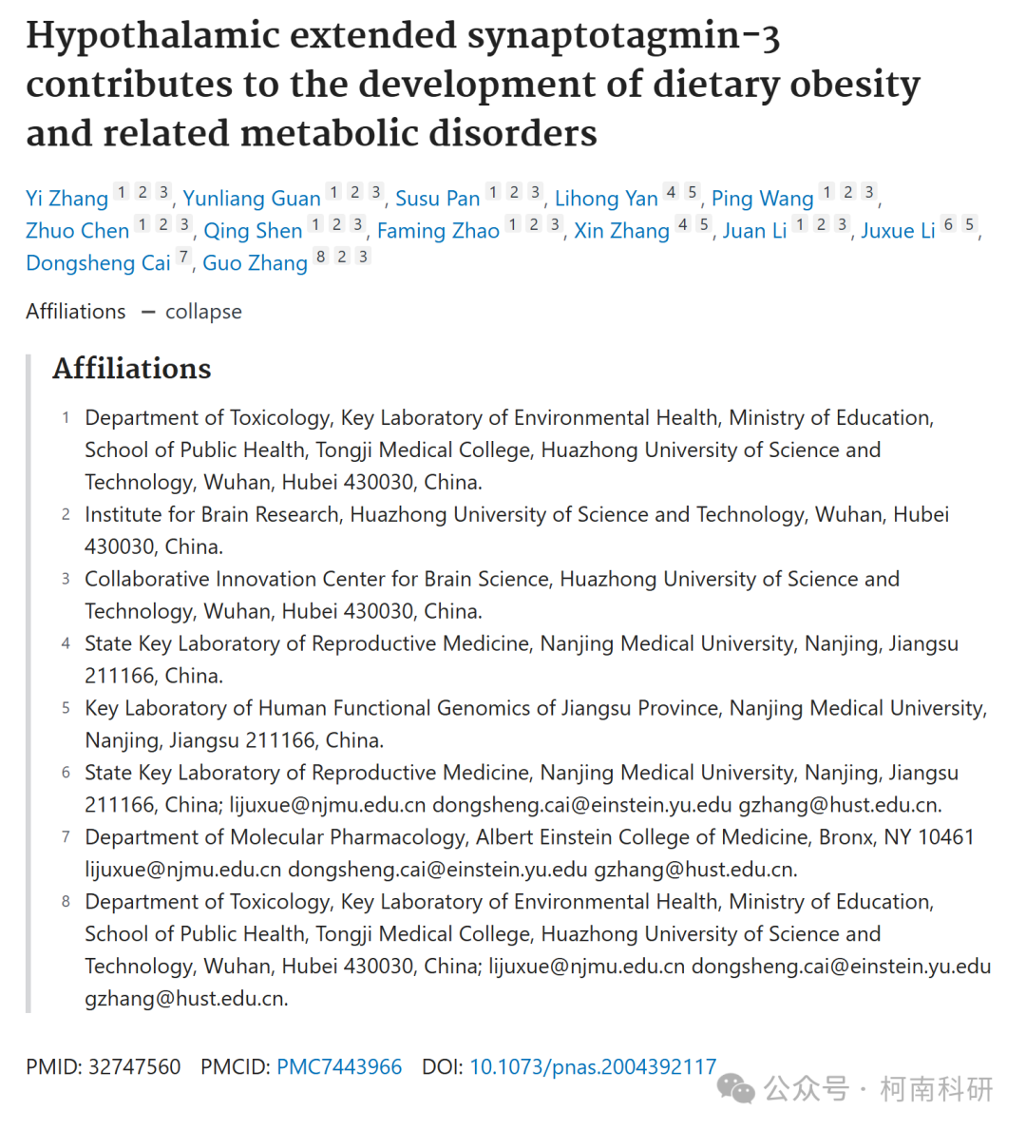

发表期刊

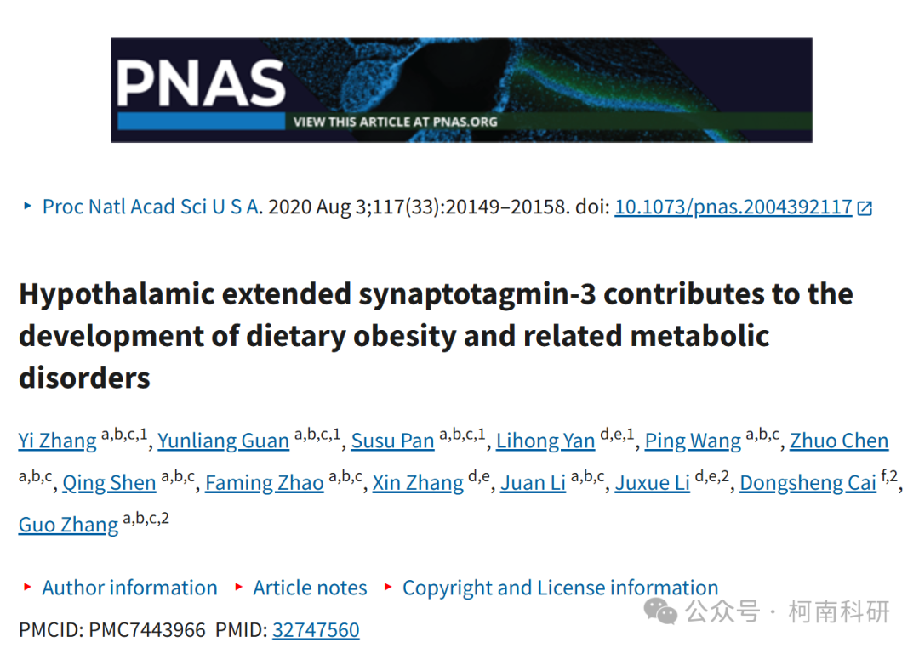

质疑内容

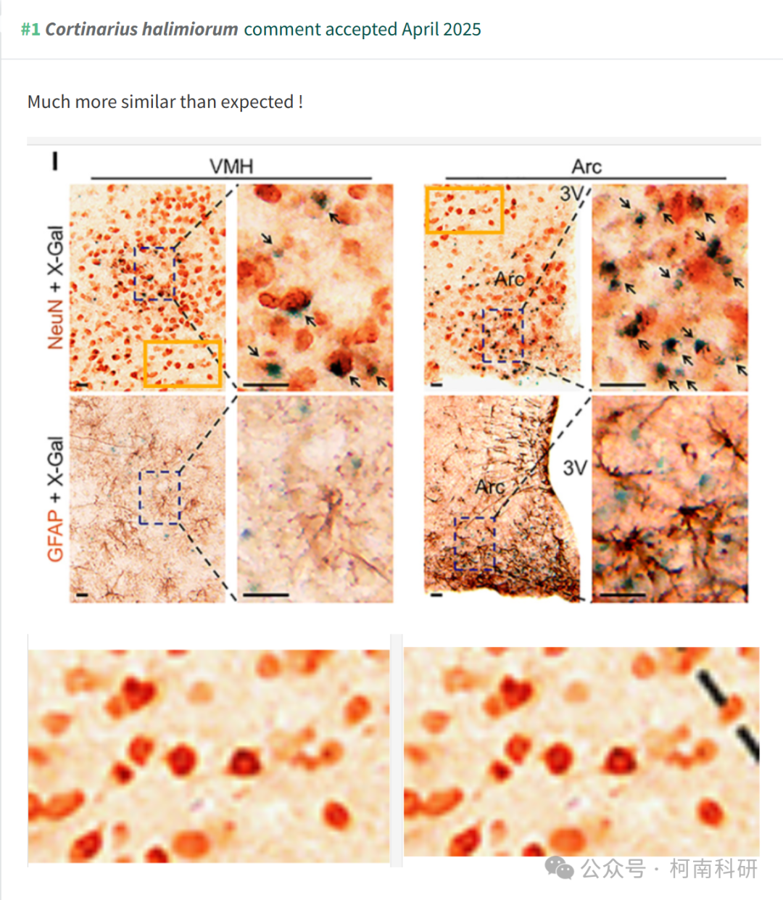

作者回应

针对上述质疑，尚未见到作者在www.pubpeer.com上的回应内容。

参考信息：https://pubpeer.com/publications/466626AC8BD3BFE0350AAE980C192D

免责声明：信息来源于Pubpeer、Pubmed及相关期刊，提及人名均为音译！

对于文章内容的真实性、完整性、及时性本公众号不做任何保证或承诺，仅供读者参考！

如有侵权，请及时联系公众号后台！

**END**

**柯南科研  
关注最新科研生态，追踪撤稿文量，营造良好科研氛围**

